**LAPORAN KEGIATAN UJI KOMPETENSI KEAHLIAN**

User Guide Aplikasi Reservasi Hotel Sunnie Hotel

Disusun untuk Memenuhi Salah Satu Uji Kompetensi Keahlian dan Persyaratan Kelulusan Tahun Pelajaran 2021-2022



**Disusun Oleh :**

|  |  |  |
| --- | --- | --- |
| Nama | : | Syanie Khoirun Nissa |
| Nomor Induk Siswa | : | 1920.10.477 |
| Kompetensi Keahlian | : | Rekayasa Perangkat Lunak |

**PROGRAM KEAHLIAN TEKNIK KOMPUTER DAN INFORMATIKA KOMPETENSI KEAHLIAN REKAYASA PERANGKAT LUNAK SMK MAHARDHIKA BATUJAJAR 2021/2022**

**LAPORAN PENGERJAAN UJI KOMPETENSI KEJURUAN SMK MAHARDHIKA BATUJAJAR**

**TAHUN PELAJARAN 2021-2022**

|  |  |  |
| --- | --- | --- |
| KOMPETENSI KEAHLIAN | : | REKAYASA PERANGKAT LUNAK |
| KELAS | : | 12 RPL 2 |
| NAMA LENGKAP | : | Syanie Khoirun Nissa |
| NIS | : | 1920.10.477 |
|  |  |  |
| PAKET SOAL | : | Paket soal 2 (Reservasi Hotel) |
| JENIS APLIKASI | : | Website |
| ALOKASI WAKTU | : | 24 jam |

1. **User sebagai tamu atau pengunjung website.**
2. Pertama, untuk mengakses website reservasi Sunnie Hotel anda bisa

melakukannya dengan cara mengetik atau menelusuri tautan <https://sunniehotelbandung.000webhostapp.com/>

1. Pengunjung bisa melihat halaman depan atau halaman utama dari aplikasi reservasi hotel tanpa masuk (Signin). Akan tetapi, pengujug website tidak bisa memakai fungsi menu dengan yang seharusnya. Jika pengunjung menekan button ‘Book’, ‘Booking’, ataupun ‘Book Now’ maka pengunjung akan diarahkan ke halaman masuk yaitu ‘Sign In’.

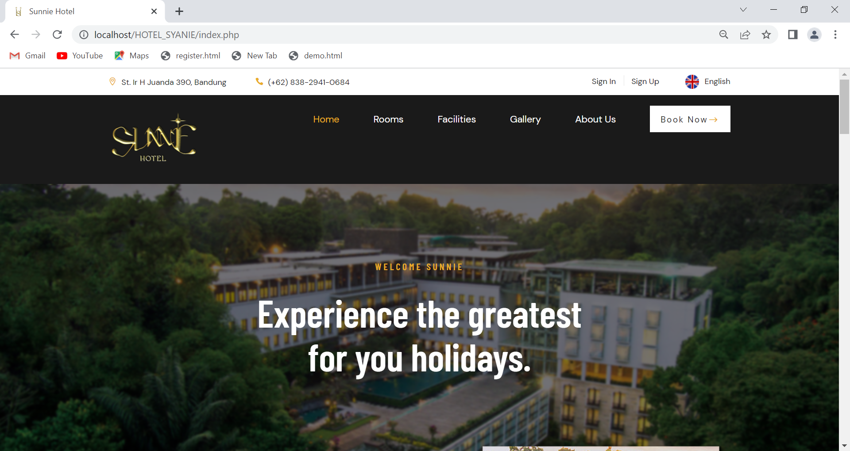

1. Jika pengunjung sudah mempunyai akun maka setelah button ‘SIGN IN’ dtitekan, pengunjung akam langsung masuk ke halaman utama tamu.

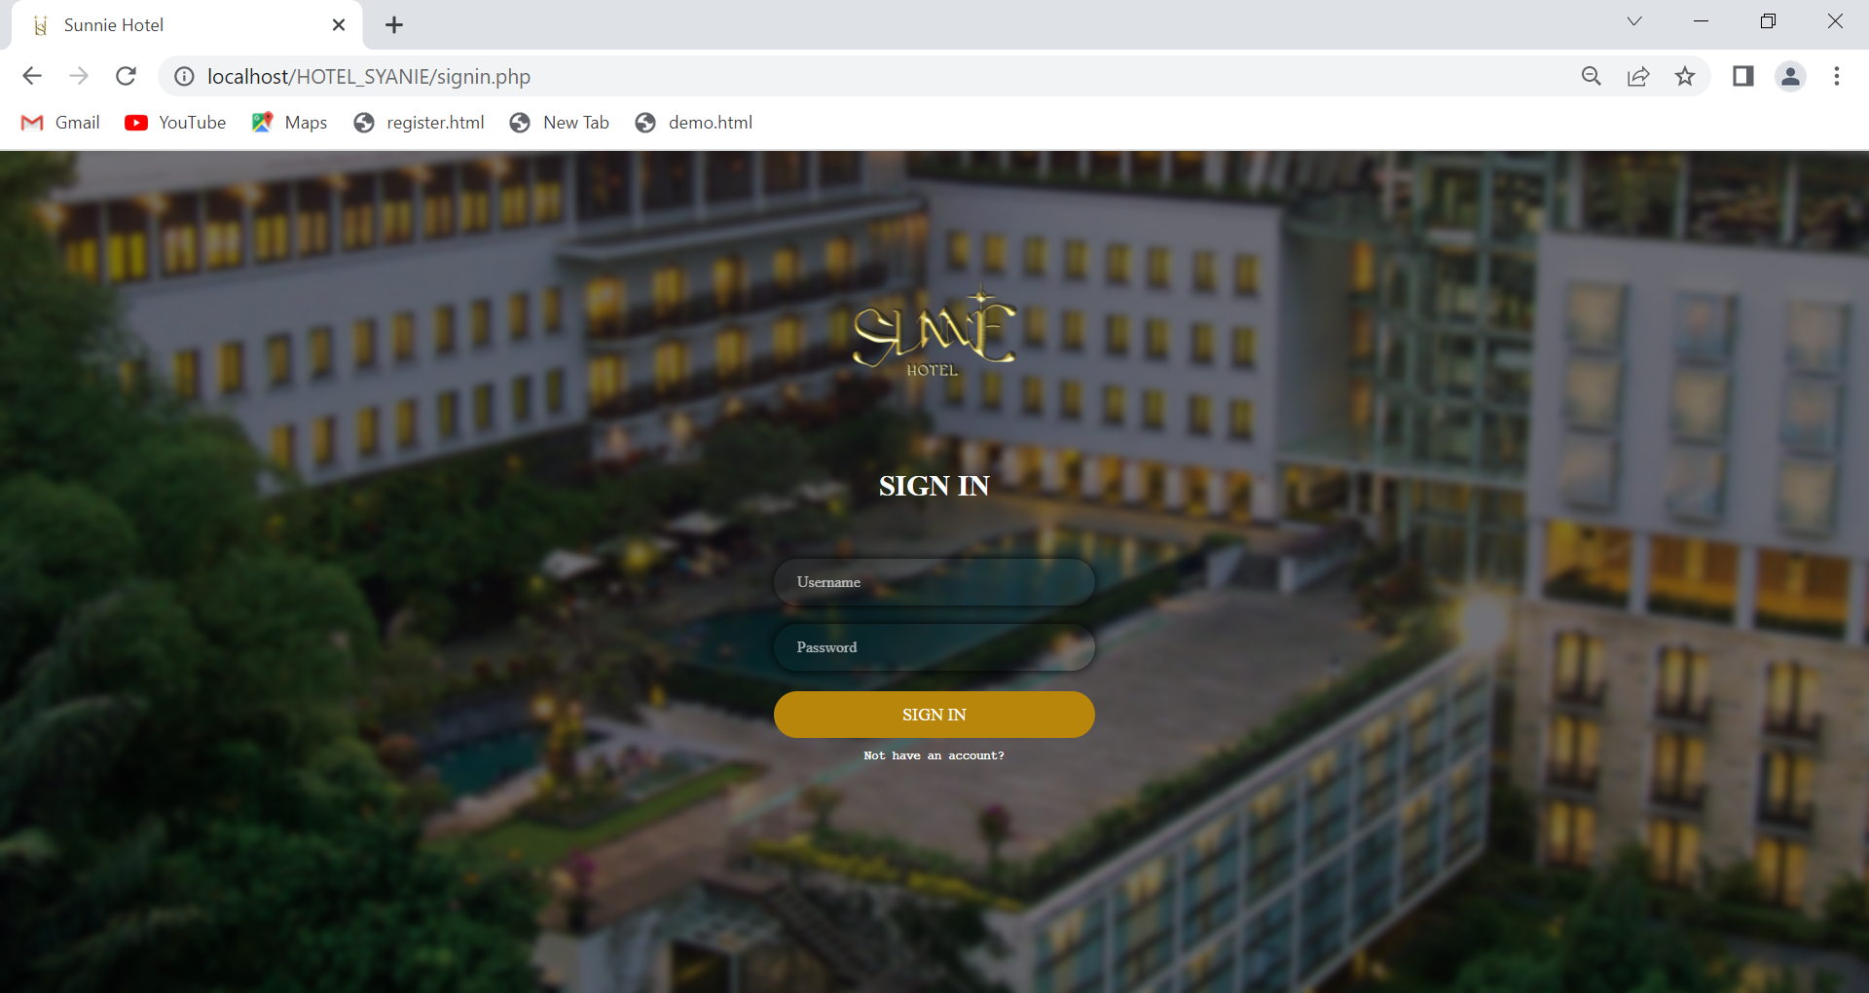

1. Tetapi jika belum memiliki akun, pengunjung harus melakukan pendaftaran terlebih dahulu. Setelah data tersimpan, pengunjung bias memasuki halaman utama tamu.

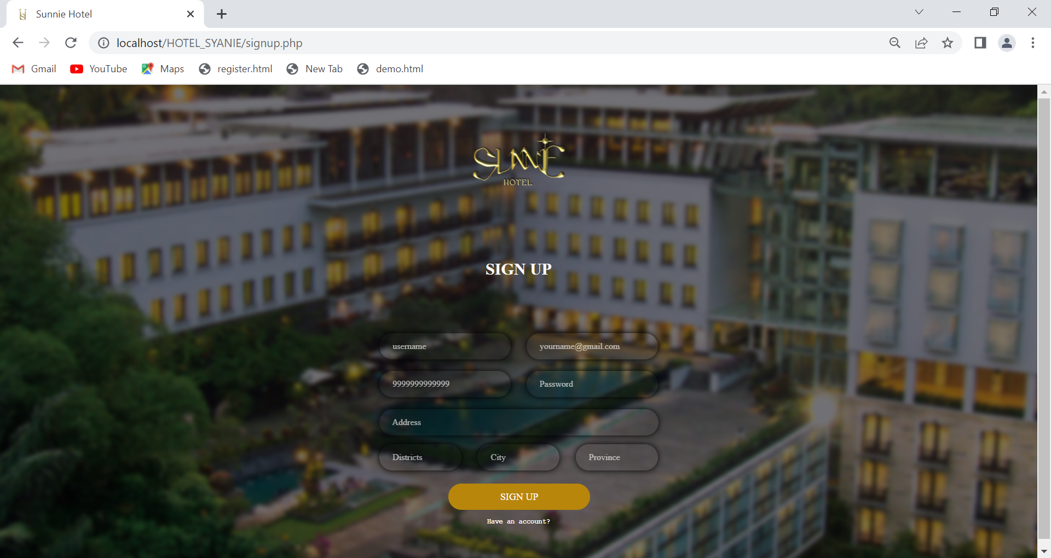

1. Dibawah ini merupakan tampilan utama untuk seorang tamu. Anda akan menemukan perbedaan pada bagian canvas menu atau navigasi bar pada halaman. Jika sebelumnya ditempat yang sama anda melihat ‘SignIn’ dan ‘SignUp’ maka sekarang yang anda lihat adalah menu ‘Logout’.

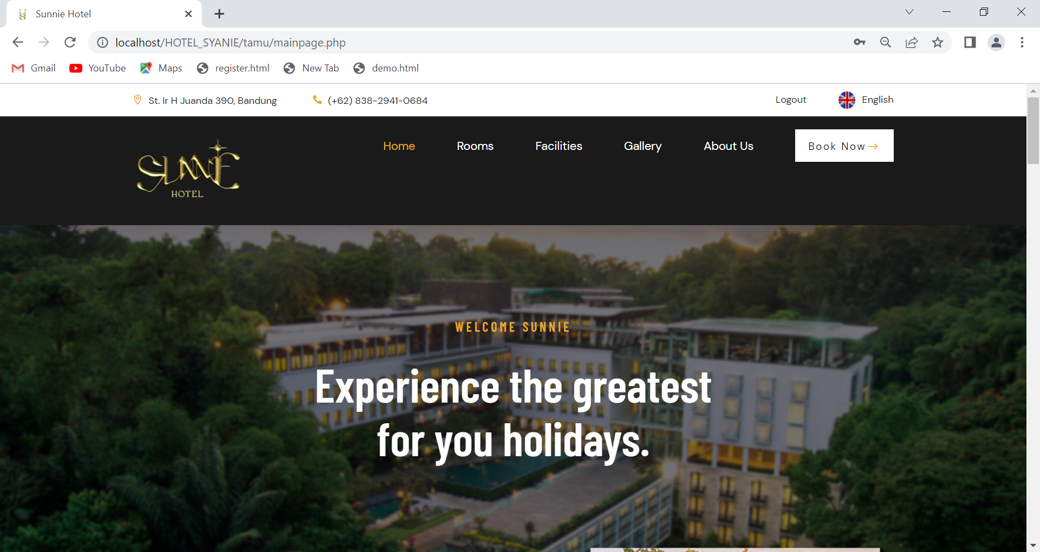

1. Ini tampilan ketika pengunjung memilih menu ‘Rooms’. Disini pengunjung juga bisa melihat beberapa tipe kamar yang tersedia di Sunnie Hotel.

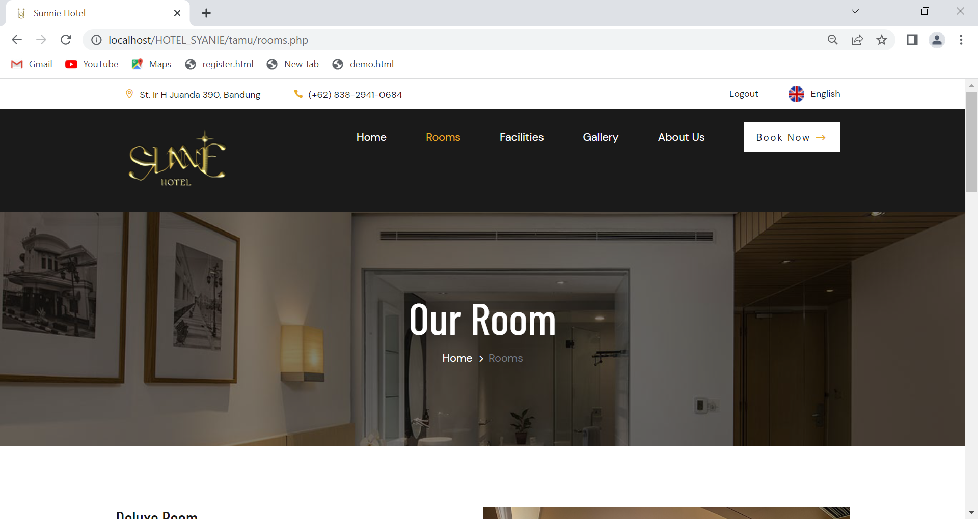

Jika di geser kebawah, beginilah halaman yang menampilkan daftar tipe kamar. Selain itu, pengunjung bisa melihat detail kamar dengan mengklik label **‘View Details’.**

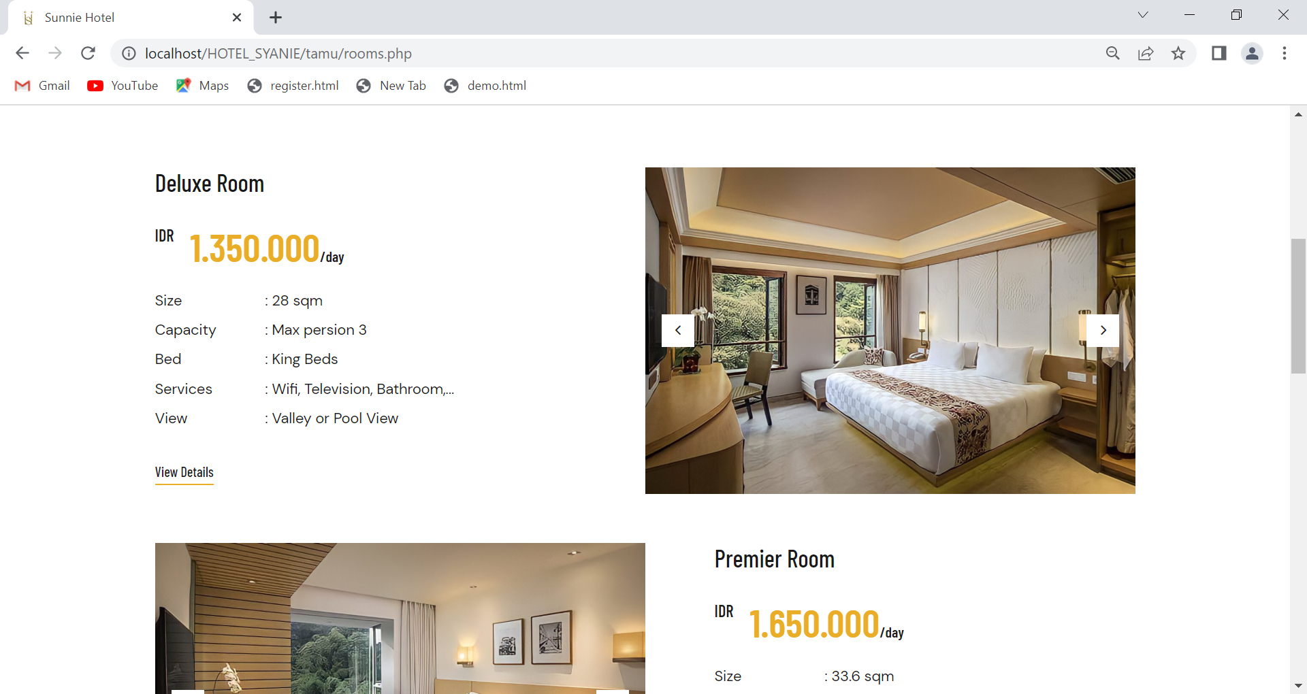

Misalnya kita akan melihat detail dari kamar deluxe. Maka seperti inilah tampilan selanjutnya yang akan anda temui. Ini merupakan halaman detail kamar deluxe.

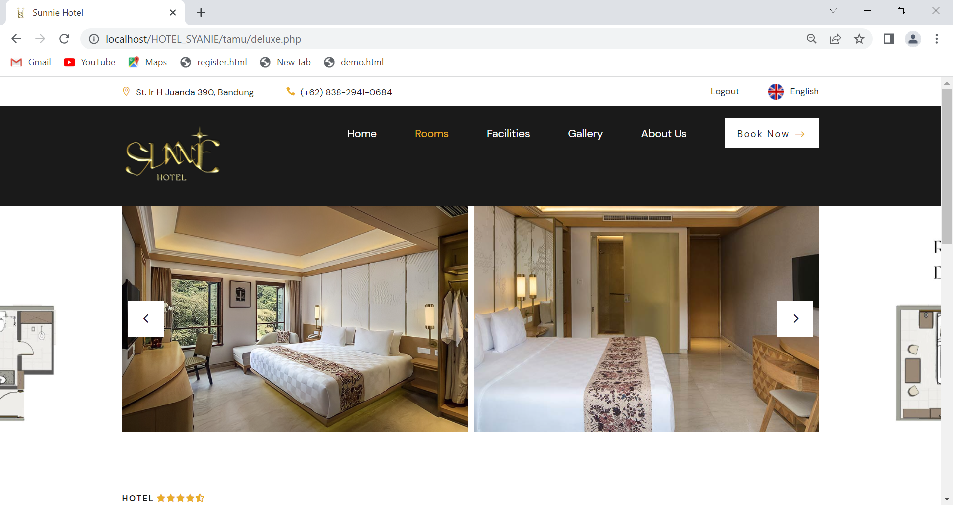

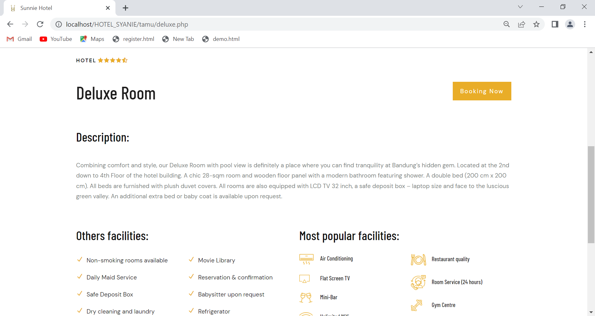

Jika dirasa sudah ada kamar yang diinginkan atau dibutuhkan, maka pengunjung bisa mengklik button , maka pengunjung akan diarahkan ke halaman reservasi.

**Book Now**

Setelah itu, pengunjung akan mengisi beberapa field kosong untuk kebutuhan pendataan reservasi hotel. Sedangkan beberapa field lagi hanya untuk dibaca karena sudah terisi otomatis, fiel yang terisi otomatis diantaranya ada, visitors name, telp number, address, room type, price.

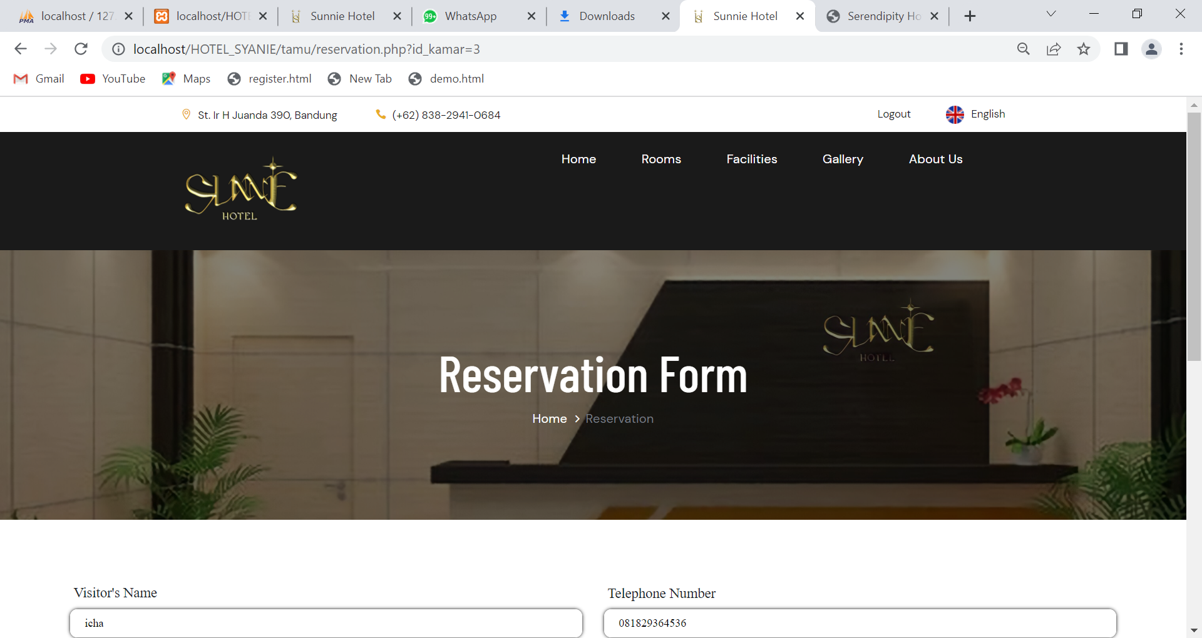

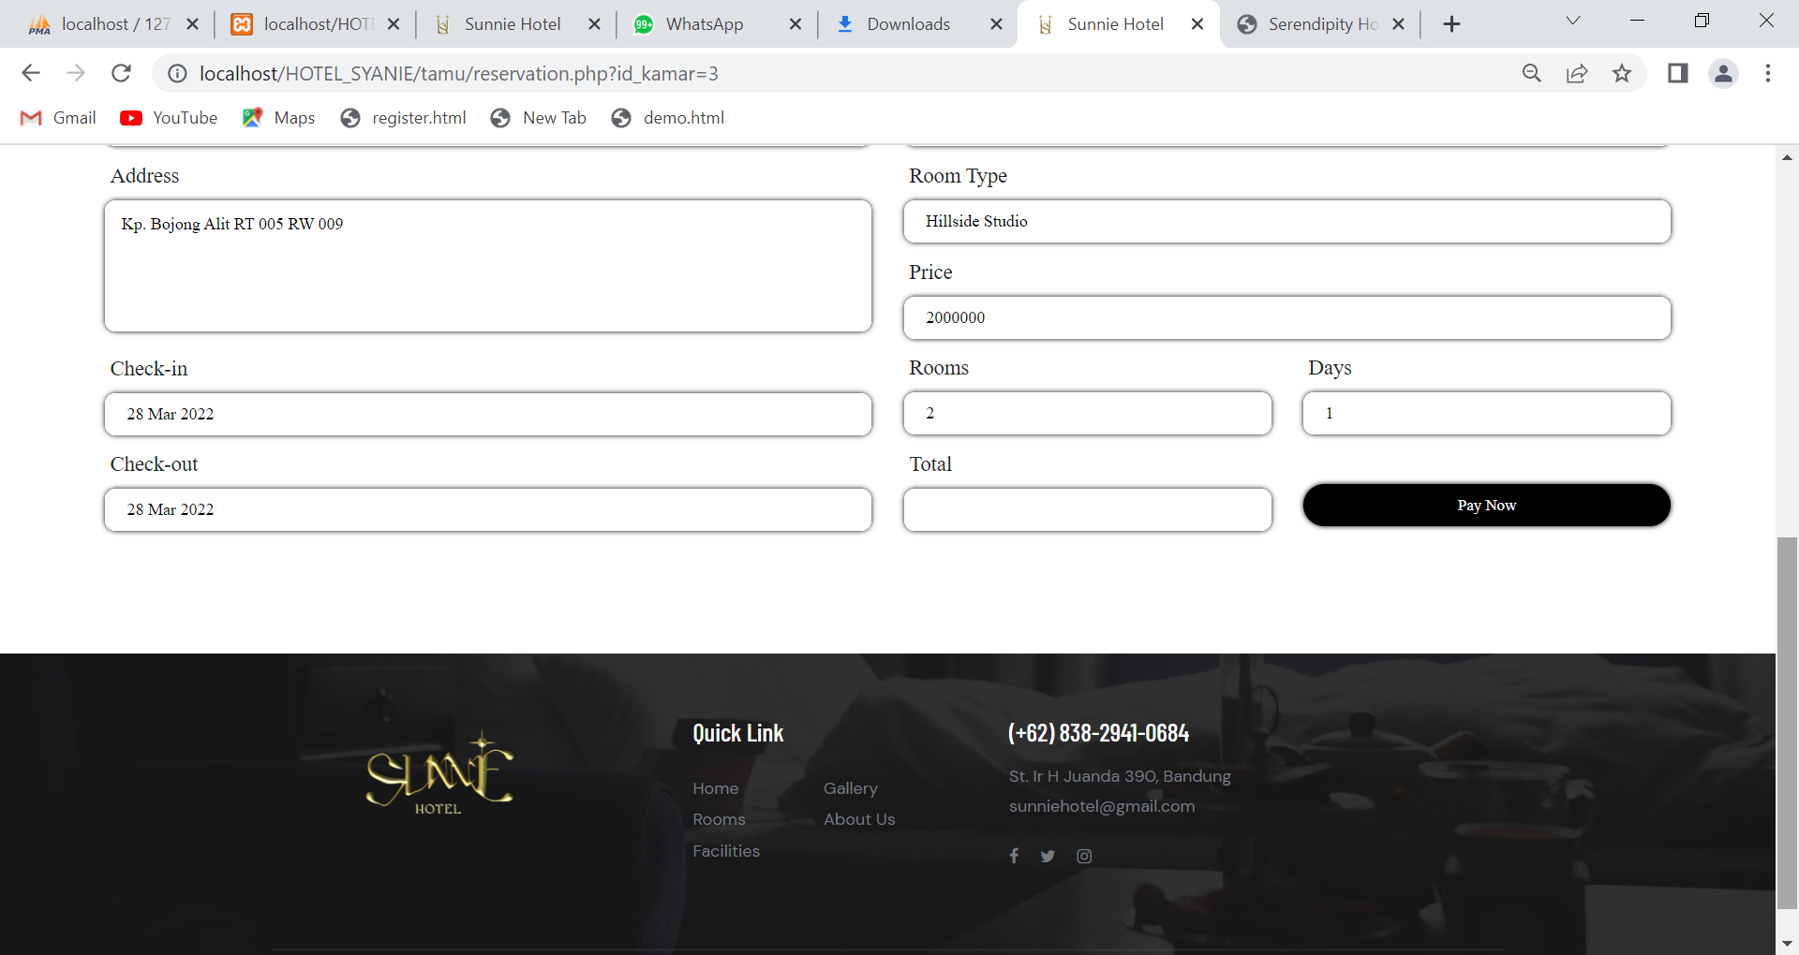

1. **User sebagai petugas (admin).**
2. Dibawah ini merupakan tampilan untuk petugas saat sebelum masuk. Sekilas terlihat sama namun jika kita perhatikan kembali, pada tampilan petugas tidak terdapat button ‘Book’ apapun.

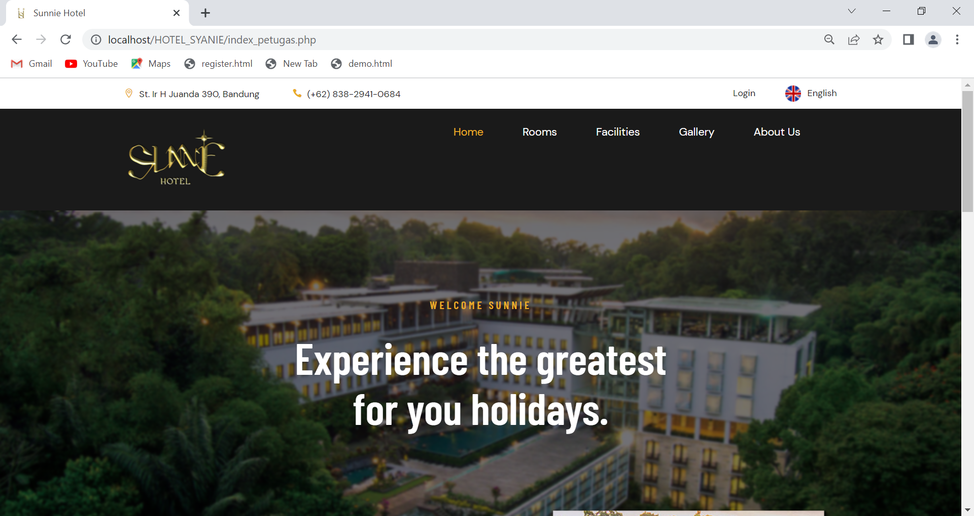

1. Saat petugas masuk, halaman *Sign in* sedikit berbeda dengan halaman *Sign in,* dimana pada halaman ini tidak terdapat label kecil bertuliskan ‘Not have an account’ karena seluruh petugas baik admin dan resepsionis sudah terdaftar semenjak awal bekerja di Sunnie Hotel.

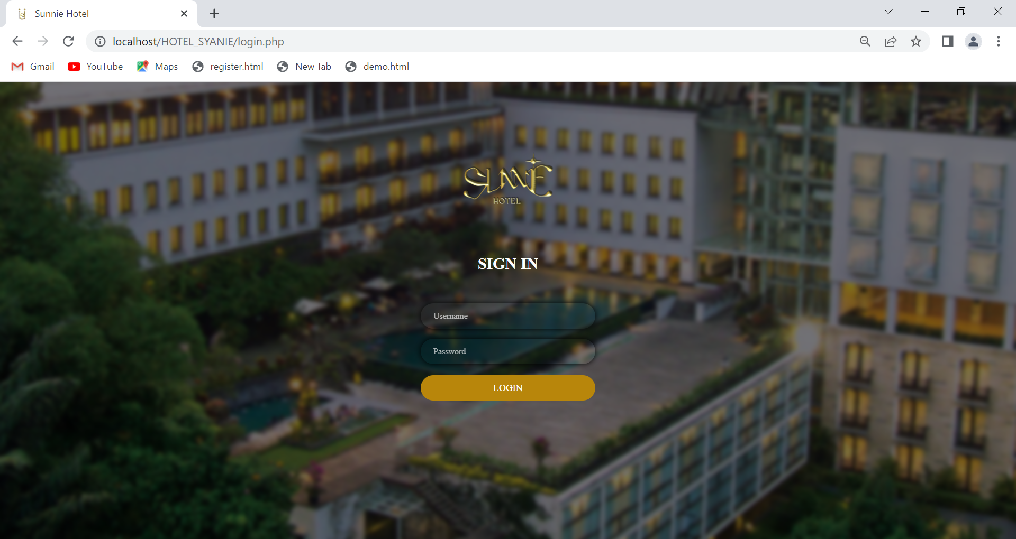

1. Admin berhasil masuk. Untuk halaman admin, sunnie hotel memakai logo yang sedikit berbeda dari pengunjung dan resepsionis.

z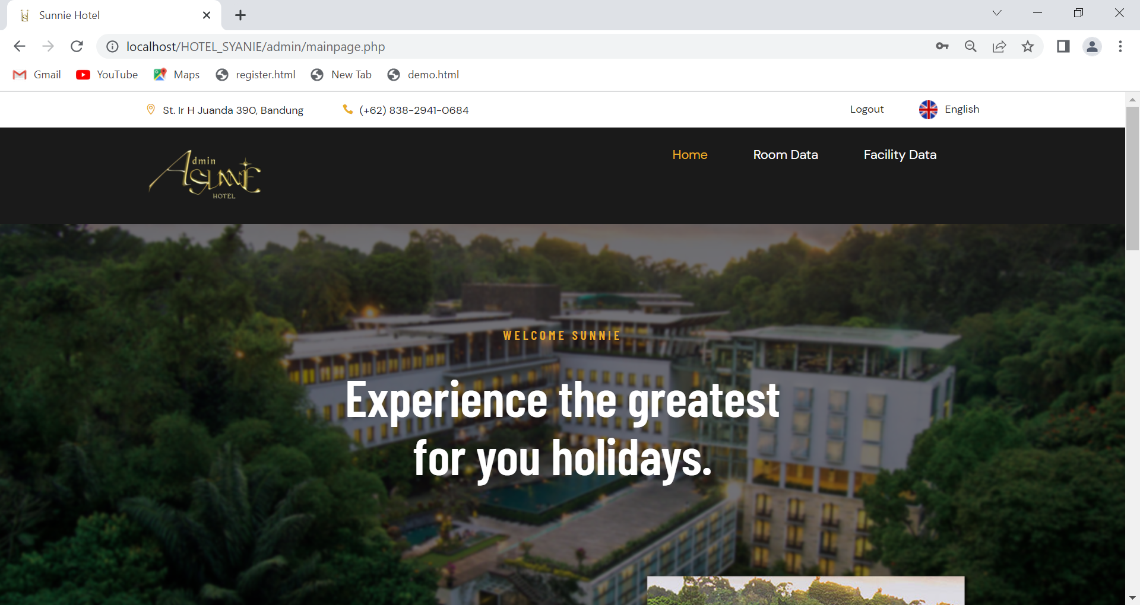

Admin dapat melihat, mengubah, menambah dan menghapus data yang berada di menu navigasi. Dengan cara mengklik menu Room Data atau Facility data. Setelah muncul tampilan seperti yang ada dibawah ini. Dengan mengklik menu dropdown (titik tiga) maka akan muncul pilihan ‘Edit’ atau ‘Hapus’ dan jika mau menambah data bisa mengklik button ‘ADD’.

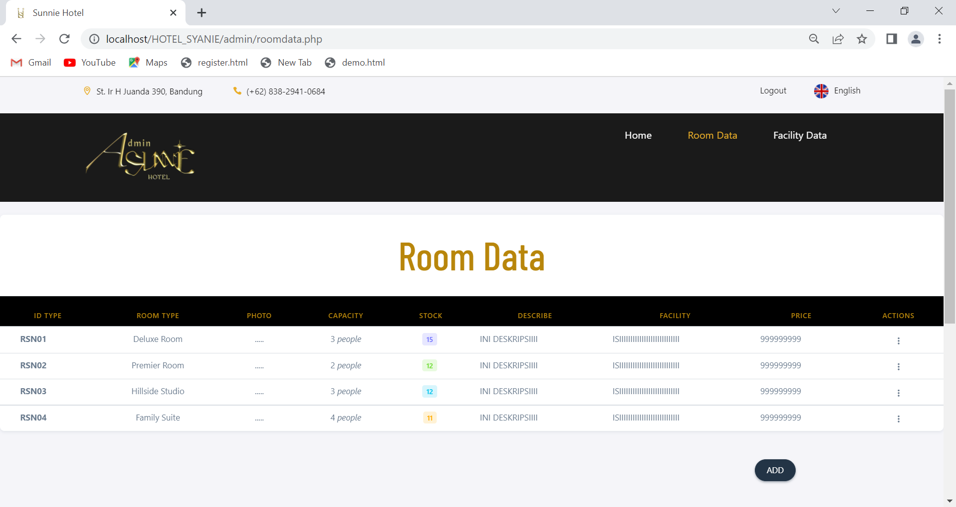

Dibawah ini tampilan form untuk Edit dan tammbah data yang dilakukan oleh admin. Setelah semua field terisi maka klik button ‘SAVE’ untuk menyimpan. Untuk fasilitas sendiri jalannya masih sama dengan kamar (room).

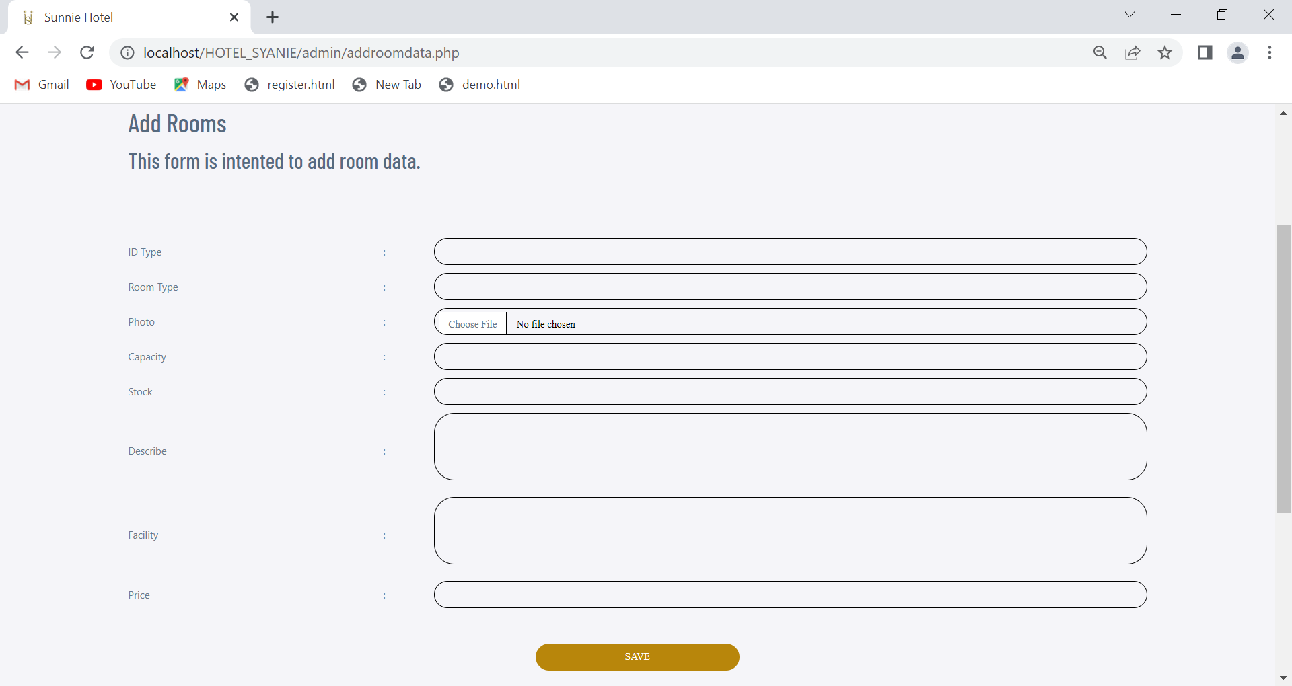

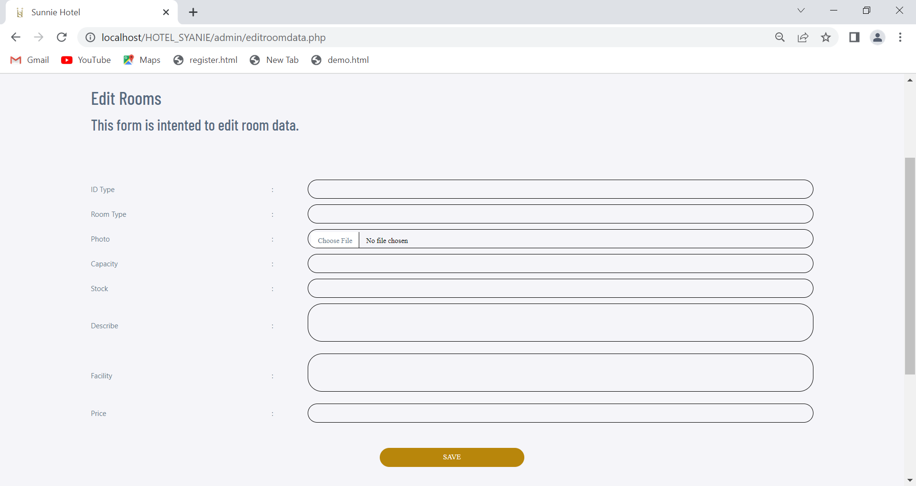

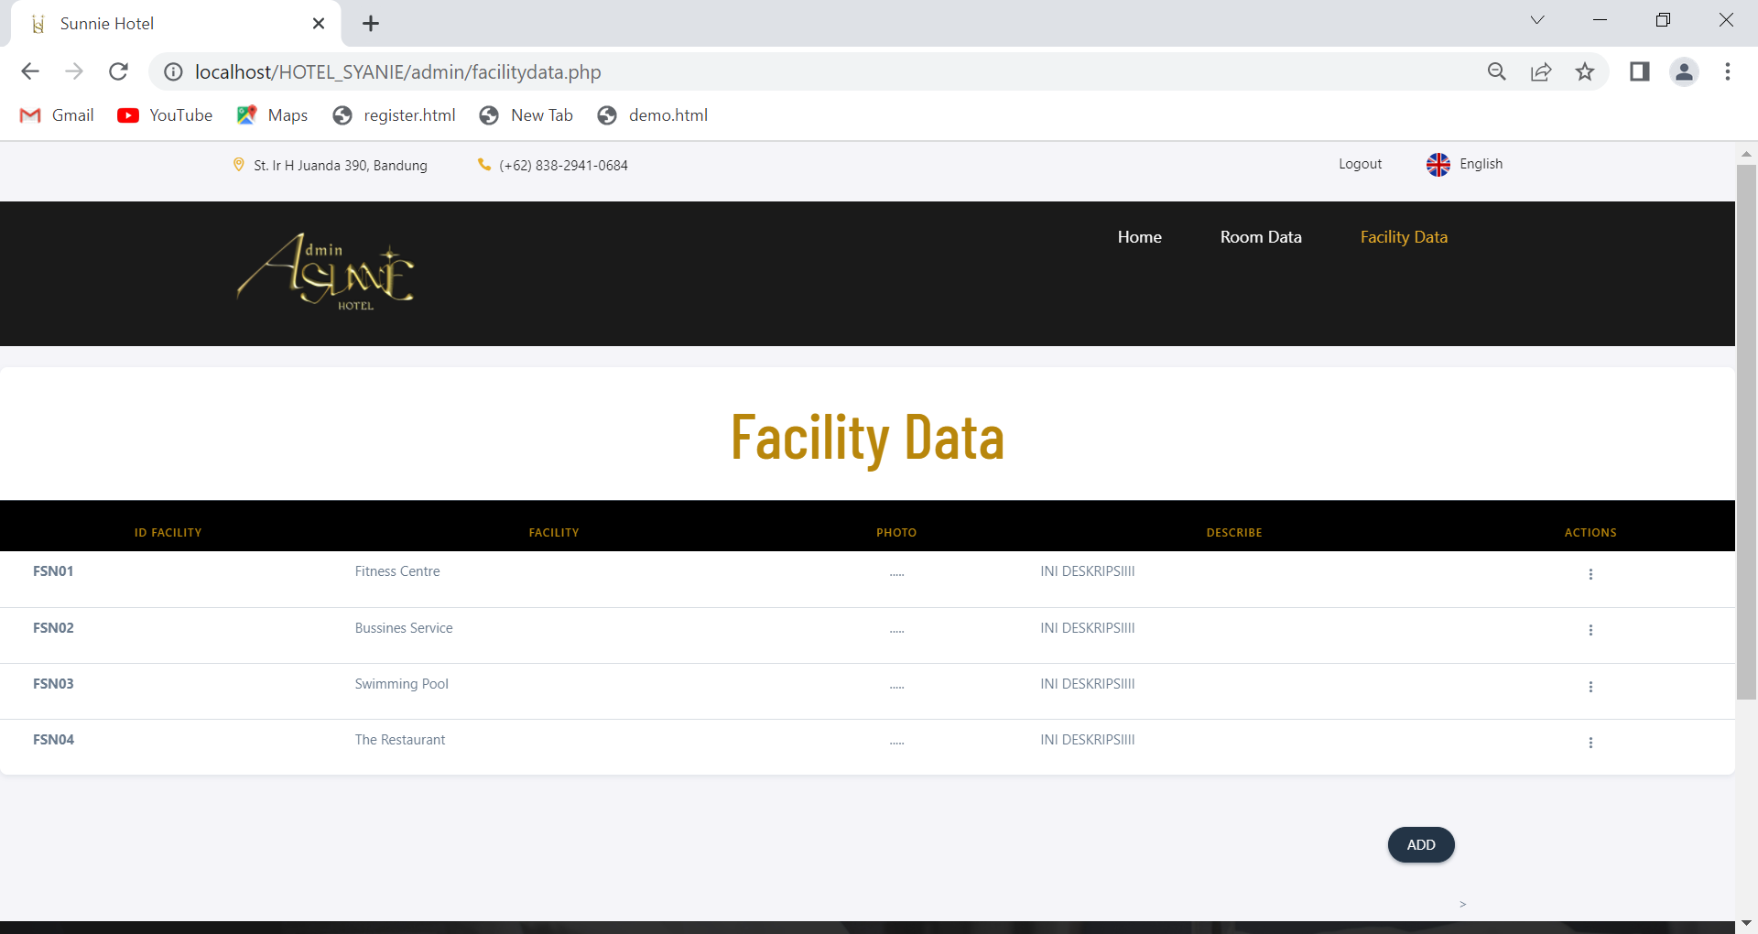

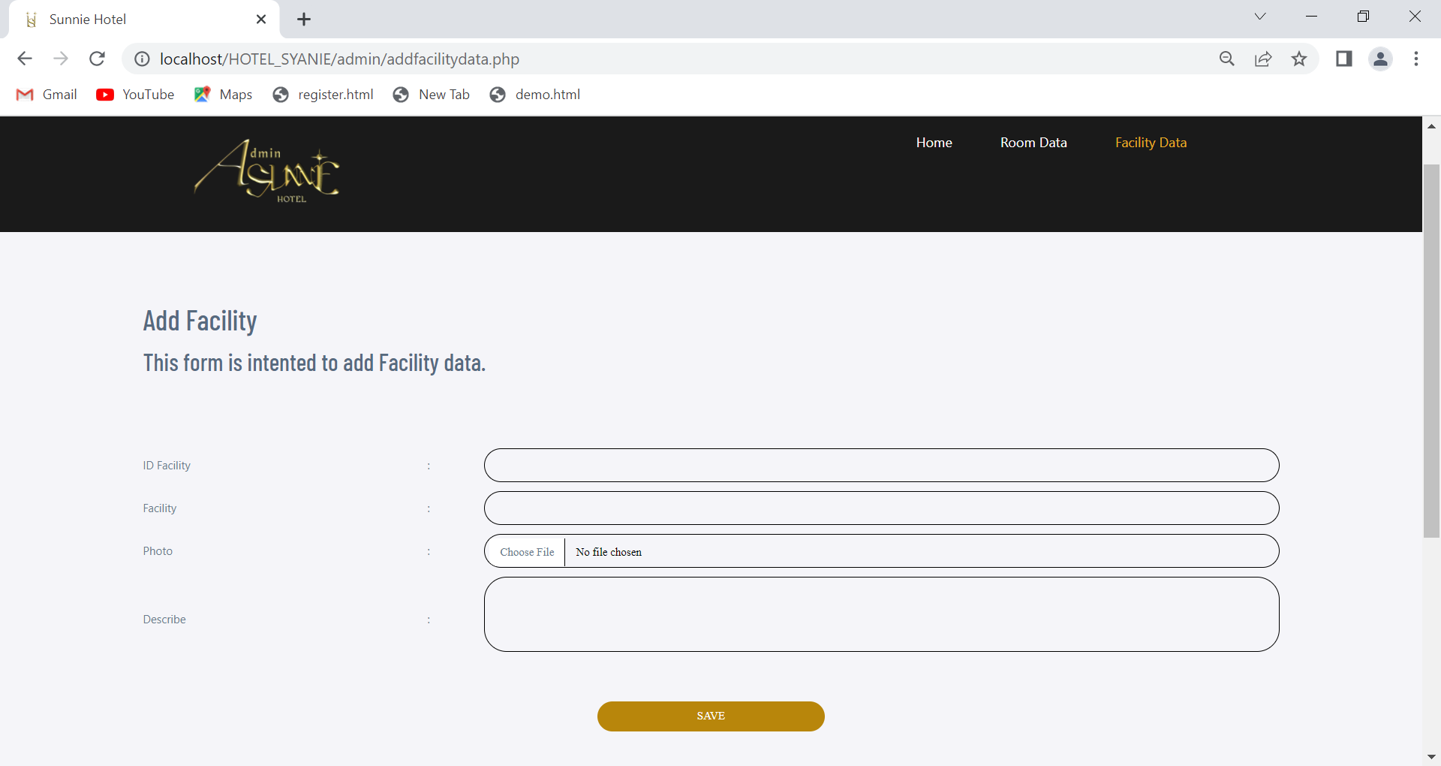

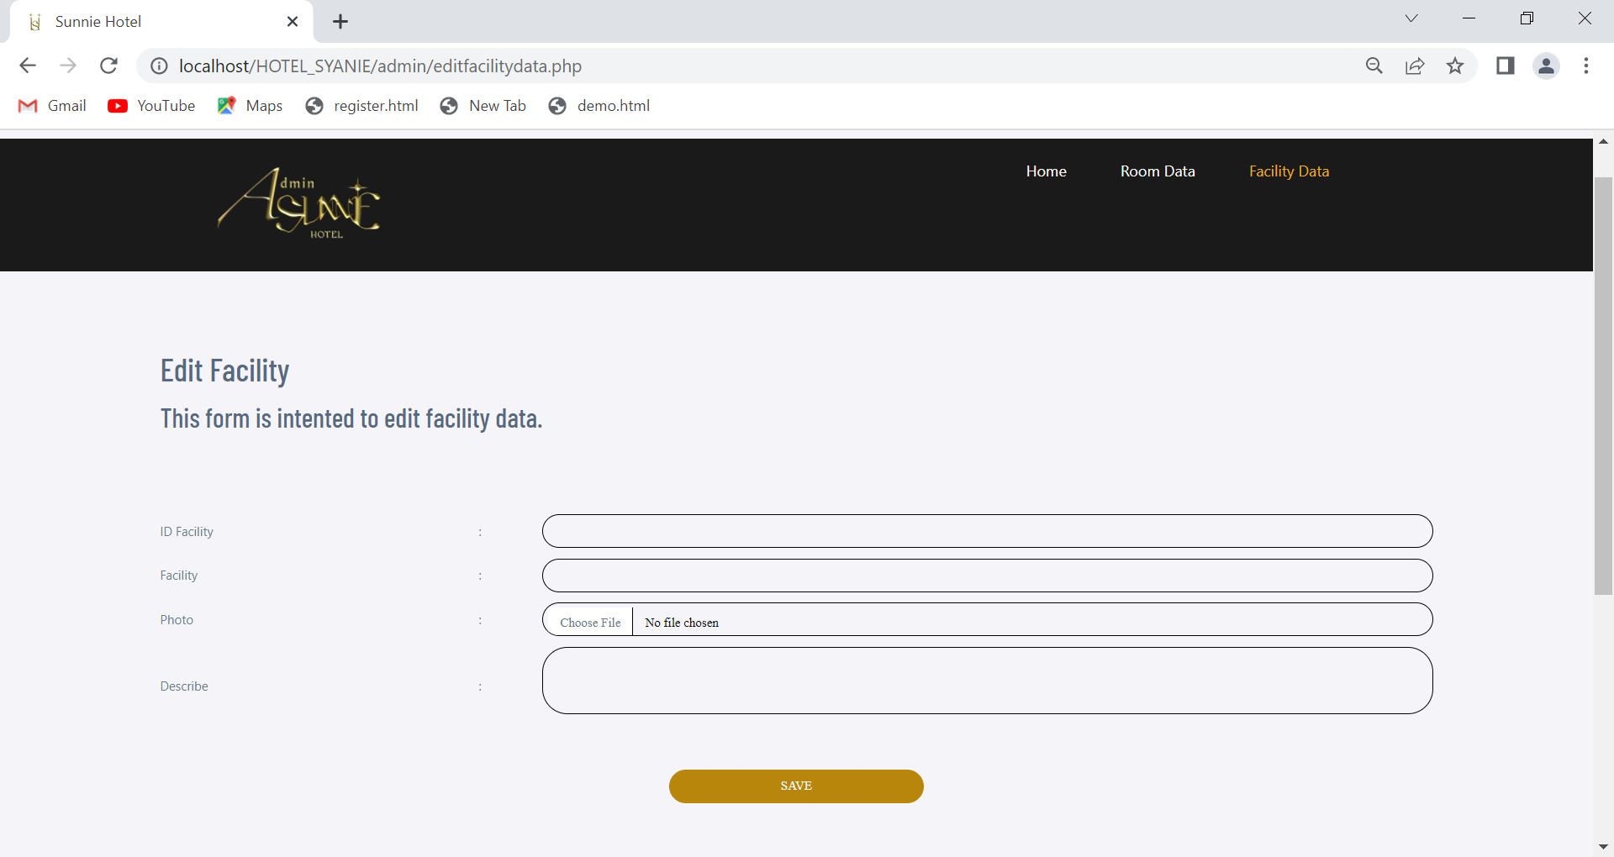

1. **User sebagai petuugas (resepsionis)**
2. Untuk halaman belum masuk resepsionis masih sama dengan admin. Maka dari itu kita akan langsung melihat halaman utama resepsionis.

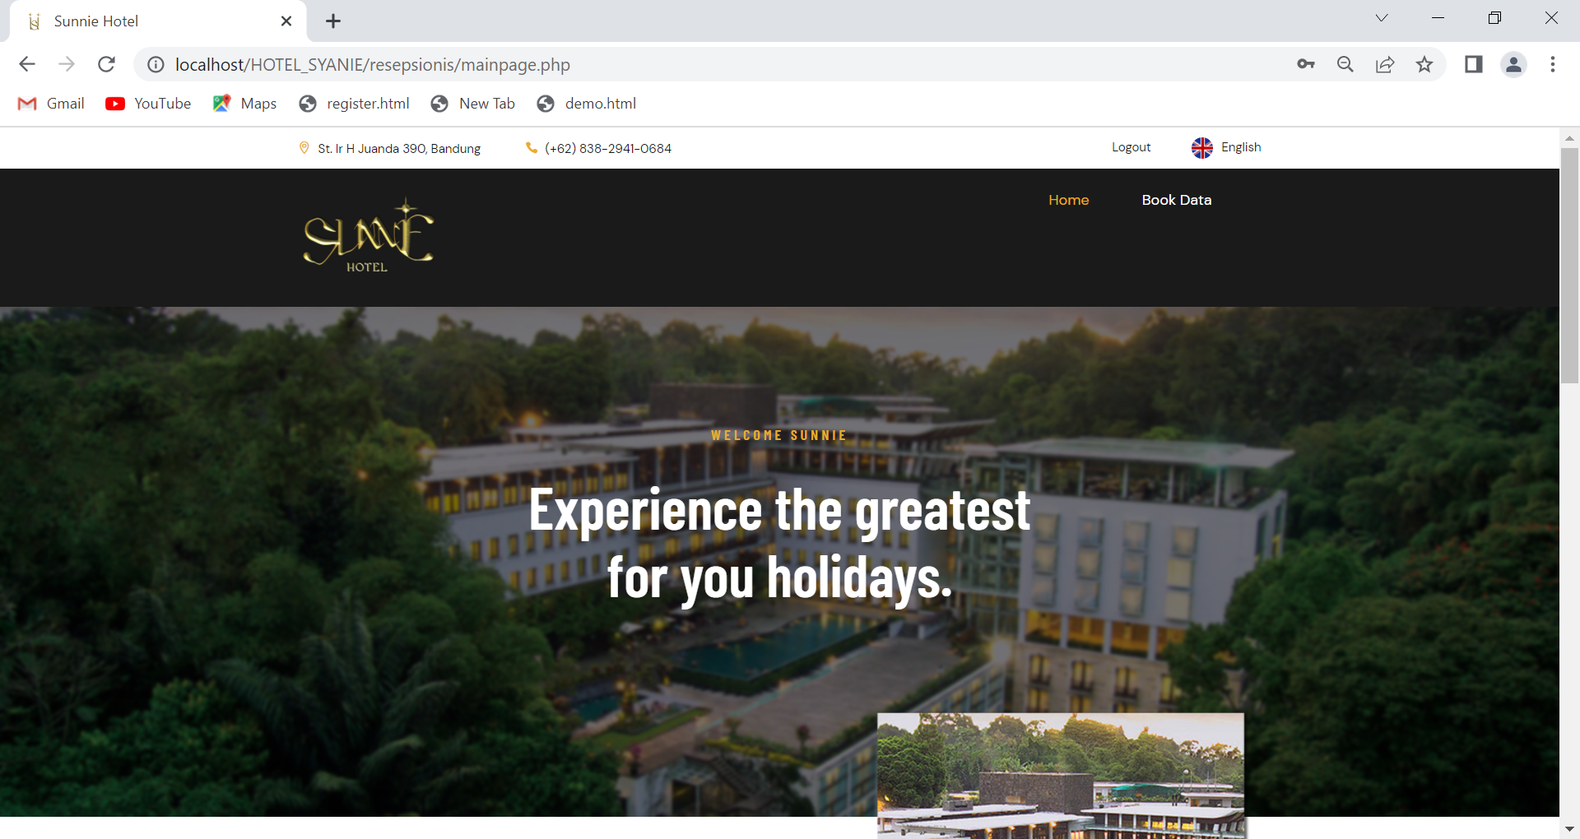

1. Ini adalah tampilan data pesanan di halaman resepsionis. Dimana seorang resepsionis dapat melakukan filterisasi berdasarkan tanggal check-in dan nama pengunjung atau pemesan begitu juga dengan melihat semua data.

